Τριακοστή Δεύτερη Δημοπρασία Κυπριακών και Ελλαδικών Έργων Τέχνης
28 – 30 Νοεμβρίου 2022, Ξενοδοχείο Κλεοπάτρα, Λευκωσία

ΔΕΛΤΙΟ ΤΥΠΟΥ – ΑΠΟΤΕΛΕΣΜΑΤΑ ΔΗΜΟΠΡΑΣΙΑΣ
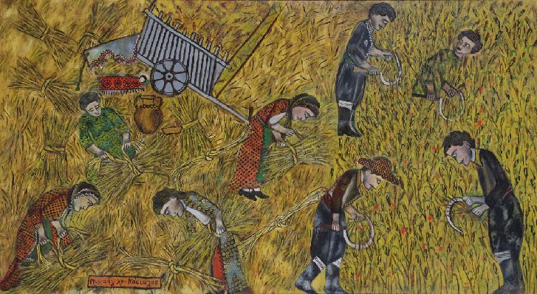

Κάσιαλος, Θέρος (αρ.κατ. 41)

Σε ζεστό και φιλικό περιβάλλον πραγματοποιήθηκε η τριακοστή δεύτερη δημοπρασία του Οίκου Ψαθάρης, στο ξενοδοχείο Κλεοπάτρας στη Λευκωσίας την 30η Νοεμβρίου. Οι συλλέκτες και οι φιλότεχνοι είχαν τη δυνατότητα να μελετήσουν και να απολαύσουν την πλούσια συλλογή που παρουσίασε για ακόμα μια φορά ο Οίκος και στη συνέχεια και να λάβουν μέρος στη δημοπρασία. Το ενδιαφέρον που επέδειξαν οι συλλέκτες ήταν αντίστοιχο της ποιότητας και της σπανιότητας των έργων σε συνάρτηση με τις προσιτές αρχικές τιμές τους και μεταφράστηκε σε πωλήσεις του 58% των έργων του καταλόγου.
Οι αγοραστές προθερμάθηκαν με τα έργα σε χαρτί, τις ακουαρέλες και τα χαρακτικά που αναμφίβολα έδωσαν ικανοποίηση με την ποιότητα και την συλλεκτική τους αξία. Η εμβληματική ξυλογραφία του Κάνθου με τίτλο Θρήνος Γυναικών (τιμή εκτίμησης 700 ευρώ) προκάλεσε ιδιαίτερο ενδιαφέρων και ανήλθε στην τελική αξία των 2.164 μετά από 14 κτυπήματα, ενώ το έργο του Στην πέτρα της υπομονής στα 1.021. Τα έργα του Στέλιου Βότση εκτιμήθηκαν όπως πάντα από το κοινό με αποκορύφωμα το έργο με τον ποδηλάτη Χωρίς τίτλο που ανήλθε στις 4.809. Ενδιαφέρον προκάλεσαν τα δύο παλιά και σημαντικά έργα του Γιώργου Σκοτεινού, η Περίοδος τερακότας και το Αρχαϊκό VI που δημοπρατήθηκαν στα 7.213 και στα 3.125 αντίστοιχα.
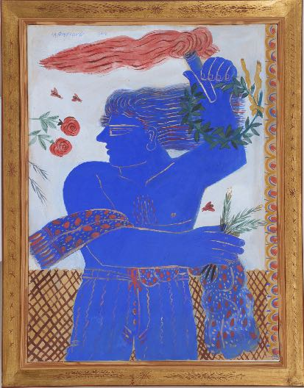
Το Βάζο με λουλούδια και μήλα του Περικλή Πανταζή αγοράστηκε στα 9.017 και θα τιμά τον χώρο του νέου του κάτοχου με την ζωγραφική του αρτιότητα και το ιδιαίτερο φως του. Τα έργα του Στας βρίσκονται πάντα ανάμεσα στις επιλογές των φιλότεχνων, το έργο του Αστικό τοπίο γέννησε μια μικρή μονομαχία συλλεκτών που το ανέβασε στα 6.251.
Α. Φασιανός, Ολυμπιακή Φλόγα (αρ. κατ. 62)
Η πραγματική μονομαχία έγινε για χάρη του έργου Θέρος, του Κάσιαλου που ανέβηκε από τις 26.000, τιμή εκτίμησης, στην τιμή των 44.485 μετά από 12 κτυπήματα. Χωρίς αμφιβολία, το έργο αξίζει την επιμονή του νέου του ιδιοκτήτη και επιβεβαιώνει το συνεχώς μεγαλύτερο ενδιαφέρων που προκαλεί ο καλλιτέχνης.
Τα έργα του Χριστόφορος Σάββα βρήκαν νέους ιδιοκτήτες και θα εμπλουτίζουν νέες συλλογές. Το Βρούλλισμά του δημοπρατήθηκε στα 18.034 ενώ το Συνάντηση στα 3.606.
Αναμενόμενο ενδιαφέρον επέδειξαν οι συλλέκτες στα έργα του Αλέκος Φασιανού. Τα Κόκκινα πουλιά (εκτίμηση 10.000) του έφτασαν τα 15.629, την ίδια τιμή έφτασε μετά από 8 κτυπήματα και ο Νέος με καρώ πουκάμισο (εκτίμηση 7.500) ενώ η Ολυμπιακή φλόγα του ξεπέρασε το διπλάσιο της αρχικής την εκτίμησης, 7.500, ανεβαίνοντας στα 16.832, επίσης με 8 κτυπήματα.
Συλλεκτικό ενδιαφέρον εκφράστηκε για πολλά άλλα έργα μέσα από τα κτυπήματα των συλλεκτών, μεταξύ άλλων το Πορτρέτο του Ν. Schiavoni του Αριστείδη Οικονόμου στις 3.606, οι Γεωργοί του Γεράλη στα 6.612, το άτιτλο του Ανδρέα Χαραλαμπίση στις 16.832.
Η μικρή Σύνθεση του Πανταλέων έφτασε στα 1.923 ευρώ, το Τοπίο του Λαδόματου τα 3.967, η Πεταλούδα του Γέρου 4.208, ενώ ο Αναβρασμός του Τσίγκου πουλήθηκε στα 4.809. Αναμέτρηση έγινε και για το έργο του Γερμενή Γυναίκα με στάμνα που διπλασίασε την αρχική αξία του, φτάνοντας από την εκτίμηση των 650, τα 1.442 ευρώ μετά από 11 κτυπήματα. Του ίδιου καλλιτέχνη το Αργοστόλι έφτασε τα 1.923 και η Μύκονος του Καλλιγιάννη χτυπήθηκε στα 2.284. Αναμέτρηση μονομαχίας έγινε και για τα δυναμικά πρώιμα κάρβουνα σε χαρτί του Νίκου Κουρούσιη, ξεπερνώντας το τριπλάσιο της τιμής τους (εκτίμηση 300) και φτάνοντας τα 901 και 1082 ευρώ αντίστοιχα.
Το κοινό τίμησε με το ενδιαφέρον του τα έργα του Ανδρέα Τόμπλιν που ανήλθαν στα 1082, 841 και 961 ευρώ, το έργο του Glyn Hughes στα 2.645, του Ερωτόκριτου Γοργόνα και Άγγελος στα 4.208.
Αίσθηση έκανε η δημοπράτηση του έργου Μητρότητα του Ξανθού Χατζησωτηρίου που μετά από 15 χτυπήματα από 1.500 ανέβηκε στα 5.290 ευρώ.
Το κοινό έδειξε το ενδιαφέρον του και στα τρισδιάστατα έργα αποκτώντας το έργο του Παύλου Διονυσόπουλου Ποτήρι στα 1.202, καθώς και τα έργα Ζευγάρι και Ερωτικό του Μόραλη που δημοπρατήθηκαν στα 2.645 και 4.809 αντίστοιχα.

Τα συνολικά αποτελέσματα της 32^{ης} Δημοπρασίας Ψαθάρη είναι ανηρτημένα στον ιστότοπο του Οίκου https://www.psatharis-auctions.com.cy/auction1.htm
Ξ. Χατζησωτηρίου, Μητρότητα (αρ. κατ. 135)

